Отчёт по лабораторной работе №1
Дисциплина: Администрирование сетевых подсистем
Талебу Тенке Франк Устон
2025

Цель работы
Изучить методы кодирования и модуляции сигналов с помощью высокоуровнего языка программирования Octave. Определить спектр и параметры сигнала. Продемонстрировать принципы модуляции сигнала на примере аналоговой амплитудной модуляции. Исследовать свойства самосинхронизации сигнала.

Выполнение лабораторной работы

Задание №1
После запуска Octave создал сценарий plot_sin.m для построения графика функции (рис. @fig:001):
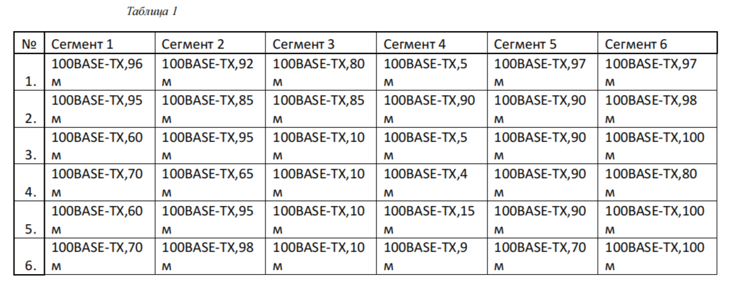
График функции sin
Далее построил графики функций y1 и y2 на одном рисунке (рис. @fig:002):
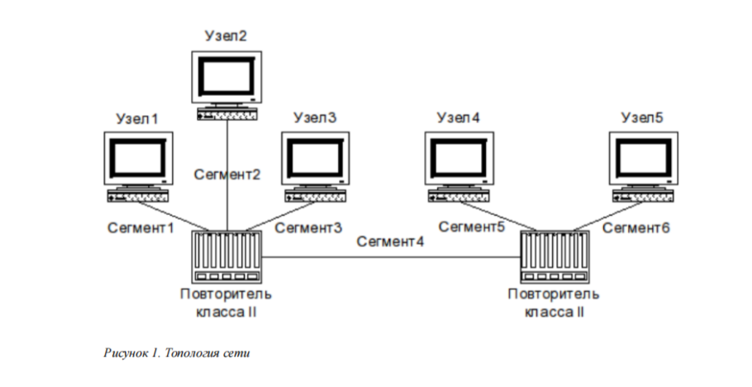
График функций y1 и y2

Задание №2
Разложил импульсный сигнал в частичный ряд Фурье. Получил графики меандра через косинусы (рис. @fig:003) и через синусы (рис. @fig:004):
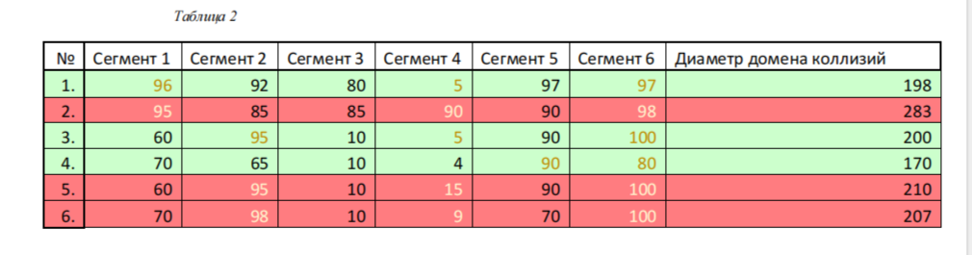
Графики меандра (косинусы)
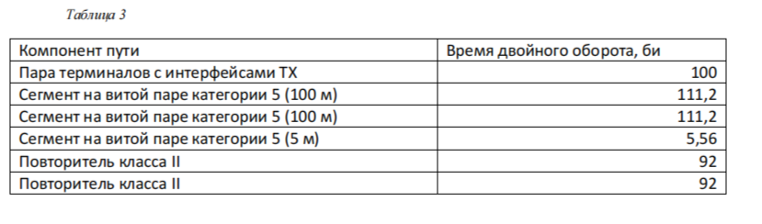
Графики меандра (синусы)

Задание №3
Определил спектр двух отдельных сигналов разной частоты (рис. @fig:005):
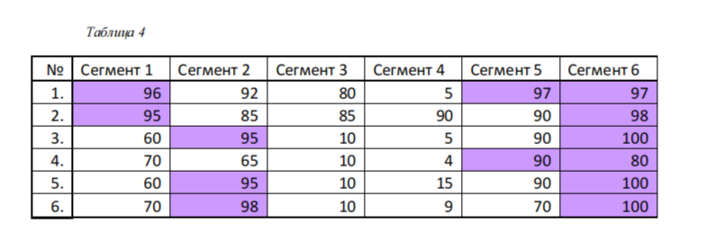
Два синусоидальных сигнала разной частоты
Построил график спектров сигналов (рис. @fig:006) и исправленный график спектров (рис. @fig:007):
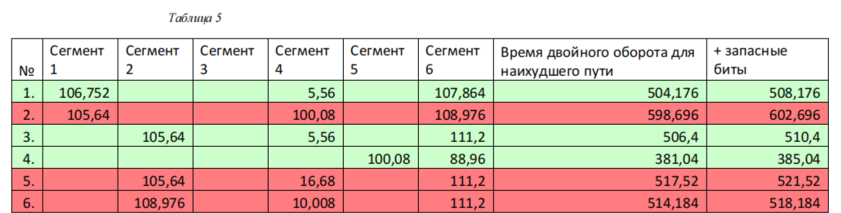
График спектров сигналов
Исправленный график спектров
Исправленный график спектров
Определил спектр суммы сигналов (рис. @fig:008, @fig:009):
Суммарный сигнал
Суммарный сигнал
Спектр суммарного сигнала
Спектр суммарного сигнала
Выполнил задание с частотой дискретизации 50 Гц (меньше 80 Гц). Получил искажённые графики (рис. @fig:010-014):
Два сигнала (fd=50)
Два сигнала (fd=50)
Спектры сигналов (fd=50)
Спектры сигналов (fd=50)
Исправленные спектры (fd=50)
Исправленные спектры (fd=50)
Суммарный сигнал (fd=50)
Суммарный сигнал (fd=50)
Спектр суммы (fd=50)
Спектр суммы (fd=50)

Задание №4
Продемонстрировал аналоговую амплитудную модуляцию (рис. @fig:015, @fig:016):
Сигнал и огибающая при АМ
Сигнал и огибающая при АМ
Спектр сигнала при АМ
Спектр сигнала при АМ

Задание №5
Получил кодированные сигналы для различных кодов (рис. @fig:017-022):
Униполярное кодирование
Униполярное кодирование
Кодирование AMI
Кодирование AMI
Кодирование NRZ
Кодирование NRZ
Кодирование RZ
Кодирование RZ
Манчестерское кодирование
Манчестерское кодирование
Дифференциальное манчестерское кодирование
Дифференциальное манчестерское кодирование
Проверил свойства самосинхронизации кодов (рис. @fig:023-028):
Униполярное кодирование: нет самосинхронизации
Униполярное кодирование: нет самосинхронизации
Кодирование AMI: самосинхронизация
Кодирование AMI: самосинхронизация
Кодирование NRZ: нет самосинхронизации
Кодирование NRZ: нет самосинхронизации
Кодирование RZ: есть самосинхронизация
Кодирование RZ: есть самосинхронизация
Манчестерское кодирование: есть самосинхронизация
Манчестерское кодирование: есть самосинхронизация
Дифференциальное манчестерское: есть самосинхронизация
Дифференциальное манчестерское: есть самосинхронизация
Получил спектры сигналов для различных кодов (рис. @fig:029-034):
Спектр униполярного кода
Спектр униполярного кода
Спектр кода AMI
Спектр кода AMI
Спектр кода NRZ
Спектр кода NRZ
Спектр кода RZ
Спектр кода RZ
Спектр манчестерского кода
Спектр манчестерского кода
Спектр дифференциального манчестерского кода
Спектр дифференциального манчестерского кода

Выводы
В ходе выполнения лабораторной работы изучил методы кодирования и модуляции сигналов с помощью Octave, определил спектры сигналов, продемонстрировал принципы амплитудной модуляции и исследовал свойства самосинхронизации различных кодов.

